Проект

Воспитатель: Бакулина А.А
Июль 2016 год
Вид проекта:
Творческий, краткосрочный.

Задачи:
Активизировать родительское участие в подготовке ребёнка и семьи к посещению
Доу.

Поощрять взаимодествие родителей и сотрудников ДО.

Развитие творческих возможностей родителей.

Участники проекта:
Дети младшей группы, воспитатель, родители воспитанников.

Итог:
Знакомство с детьми младшей группы поближе.

Для родителей:
- Получение информации о коллективе группы;
- Преодоление трудностей взаимодействия педагога и родителей в адаптационный период.

Этапы реализации проекта:

- этап: Подготовительный
- Задание для родителей Оформить работу с фотографией, рассказ о ребёнке. Чем увлекается? что любит делать? Работу можно украсить рисунками, аппликациями.
- Сбор работ о воспитанниках младшей группы.
- этап: Основной
- Оформленные работы приносятся в группу, и организовывается выставка - стенд для родителей младшей группы.

Ильичёв Даня:

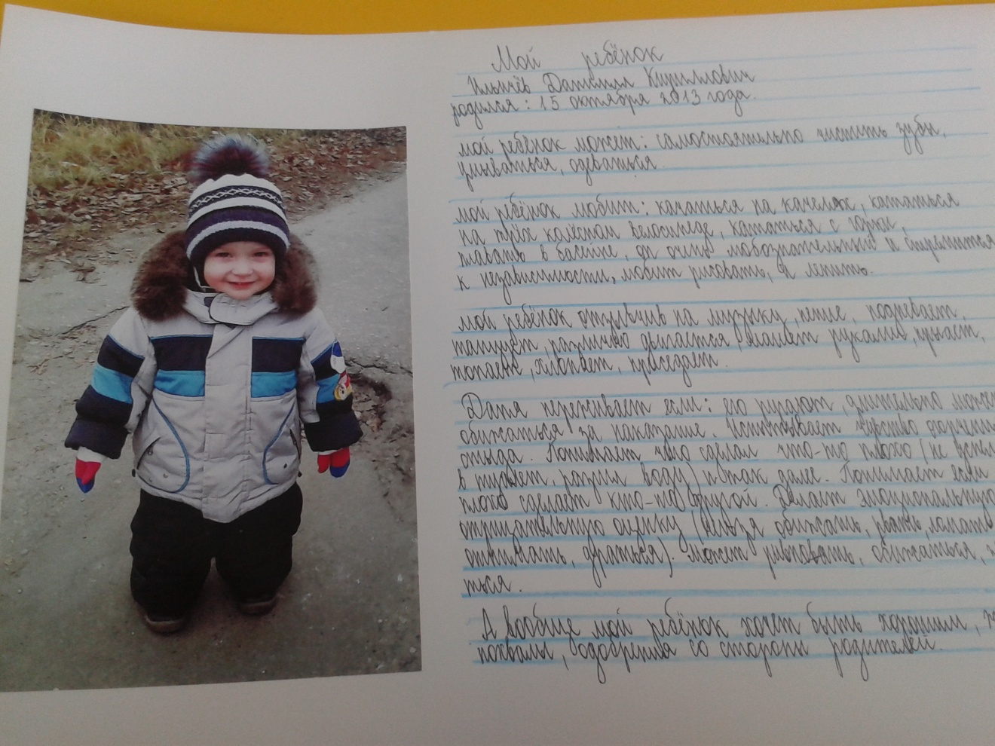

Очень хорошо!

Мугу Алиса:

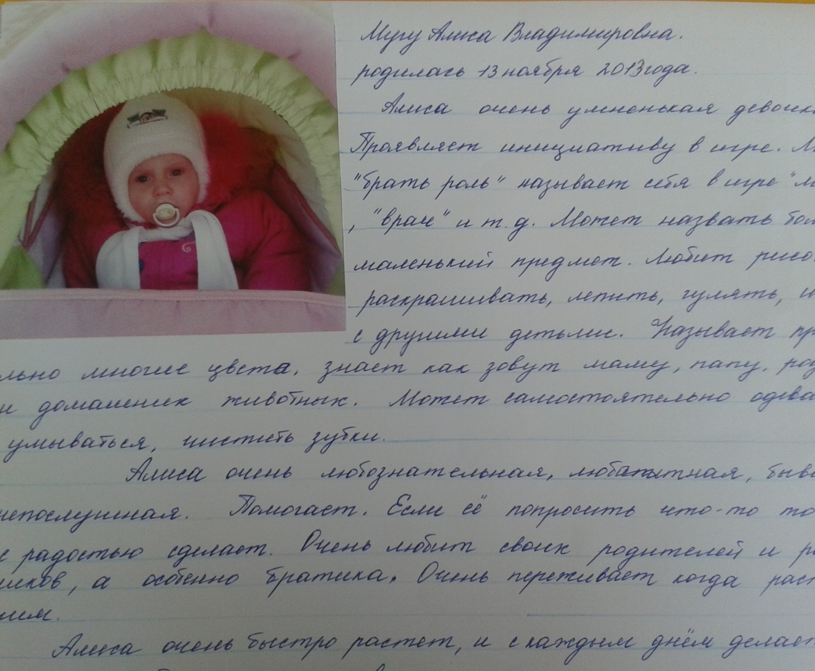

Сапожков Даниил:

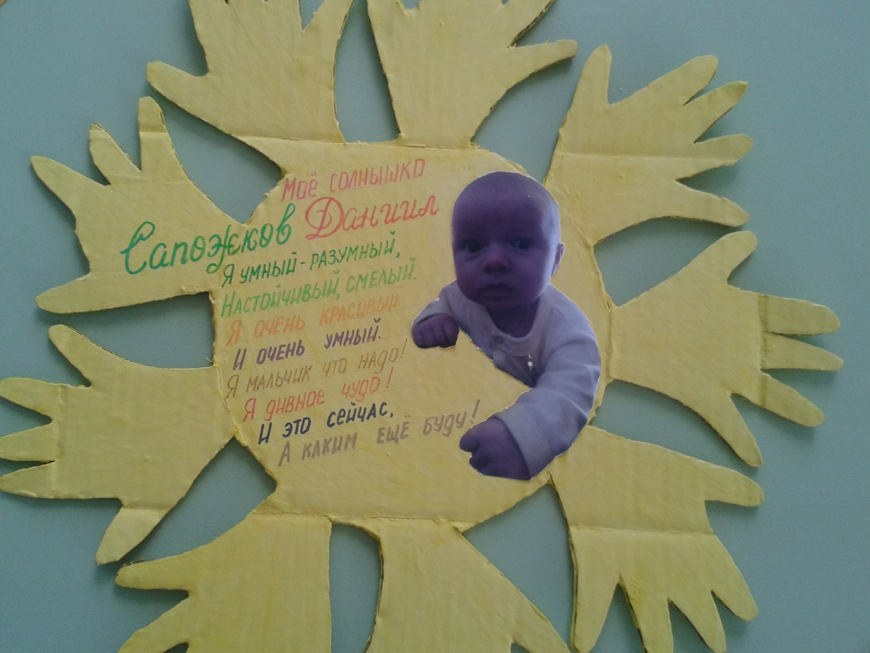

Молодец мама Регина!

Шахов Роман:

